Тема наркотической зависимости остаётся актуальной и по сей день. Наркомания- преимущественно болезнь молодых. Употреблять наркотики (опиаты, каннабиноиды, психостимуляторы, галлюциногены) начинают в среднем в 15-16 лет. Зависимость может полностью сформироваться за несколько месяцев, а то и недель. Не бывает «лёгких» наркотиков. Любой наркотик парализует волю человека, останавливает психическое развитие, меняет способ мышления и мировосприятие, извращает систему ценностей и нравственных ориентиров, разрушает здоровье и жизнь. В последнее время стали популярны так называемые «дизайнерские» наркотики. Их химическую формулу постоянно модернизируют с целью повышения наркогенных свойств. Они известны как «спайсы» и «соль». Даже однократное употребление «дизайнерских» наркотиков может привести к передозировке со смертельным исходом или интоксикационному психозу. Во время психоза человек теряет контакт с реальностью, не осознаёт фактический характер своих действий и не руководит ими. В таком состоянии он представляет опасность для самого себя и для окружающих: провоцирует конфликты, совершает неадекватные и антисоциальные поступки.
Наркоторговцы становятся всё более изобретательными. Бороться с ними очень тяжело. Однако здесь важно помнить следующее: спрос рождает предложение. Если у подростка есть потребность в опьянении или одурманивании, стремление к уходу от реальности, то ему необязательно понадобится помощь наркоторговца. Интерес подростка к алкоголю, наркотикам, различным другим видам саморазрушения, неудовлетворённость своей жизнью, апатия, пассивность, потребность найти убежище от мира должны своевременно насторожить родителей. Это крик души ребёнка, крик о помощи. Значит, подросток не может самостоятельно справиться с психологическими проблемами или жизненной ситуацией. Потому ищет опору в алкоголе, наркотике, определённой компании, виртуальном мире или разрушительном жизненном стереотипе.
Почему именно подростки чаще всего попадают в капкан наркотической зависимости? Дело в том, что подростковый возраст является кризисным: он предполагает эволюцию ребёнка в зрелую ответственную личность. Именно в этот период подросток сталкивается с глобальными вопросами: «Зачем я живу? Кто я есть на самом деле? Кем я хочу быть? Куда я иду? Что мне нужно от жизни? Зачем я нужен людям и миру? Как любить и быть любимым?» А жизненного опыта не хватает. Параллельно происходит гормональный сдвиг, перестройка организма. В этом возрасте хочется нравиться противоположному полу, обращается повышенное внимание к своей внешности. Подросток пытается понять себя через принадлежность к определённой компании, поэтому начинается поиск интересов, новых знакомств, смена увлечений. Когда не найдены долгосрочные позитивные цели, не сформулированы чёткие жизненные принципы, не заложены нравственные ориентиры, подросткам приходится опираться на то, что в их среде считается модным, приятным или лёгким. Желание получить одобрение от сверстников заставляет их разделять интересы этой группы. Быть спортсменом – трудно. Для этого нужно каждый день трудиться, преодолевать собственную лень. А вот стать членом асоциальной компании - это просто. Достаточно всего лишь быть как все: курить, нецензурно браниться, игнорировать мораль и устои общества, употреблять алкоголь, наркотики, совершать правонарушения.
Наш мозг ничего не забывает. Действия, которые регулярно повторяются, запоминаются на уровне взаимодействия нервных клеток. Таким образом, поступки превращаются в привычку. Можно «научить» себя быть ленивым, безответственным человеком, прожигающим свою жизнь в поиске всё новых удовольствий и развлечений. Это путь к бессмысленности и отчаянию.
Есть другой путь - развивать привычки, которые приводят к счастью. Это трудолюбие, умение добиваться поставленных целей, способность принимать на себя и нести ответственность, уверенность, доброе отношение к людям, искренность. Важно помнить, что любой выбор имеет последствия. Посеем поступок - пожнём привычку. Посеем привычку - пожнём характер. Посеем характер - пожнём судьбу.
Существуют косвенные и прямые признаки, по которым родители могут определить, что их ребёнок начал употреблять наркотики. Косвенные: снижение успеваемости в школе, пропуски занятий, потеря интереса к прежним увлечениям, смена круга общения, перепады настроения. Это пренебрежение внешним видом, частые жалобы на плохое самочувствие и внезапные «выздоровления», циничность высказываний и чёрствость, «пропажи» и исчезновение ценных вещей из дома, «секретные» разговоры по телефону, отказ познакомить родителей с новой компанией, подозрительные запахи от одежды, постоянное требование денег. Это и наличие у подростка пакетиков или ёмкостей с неизвестным веществом, подозрительных предметов (шприц, зажигалка, ложка, жгут, пипетка, мундштук кустарного производства и т.д.).
Прямые признаки уже явно указывают, что ребёнок оступился. Это состояние одурманивания, когда вы видите у сына/дочери широкие или узкие зрачки, учащённый или замедленный пульс, покраснение склер. Когда у подростка смазанная или ускоренная речь, нарушение координации движений, нелепость высказываний или поступков, немотивированная злоба, агрессия или неадекватно приподнятое настроение. В тяжёлых случаях возможно появление рвоты, двигательного и речевого возбуждения или заторможенности, спутанности или угнетения сознания, бреда, галлюцинаций, судорожных припадков.

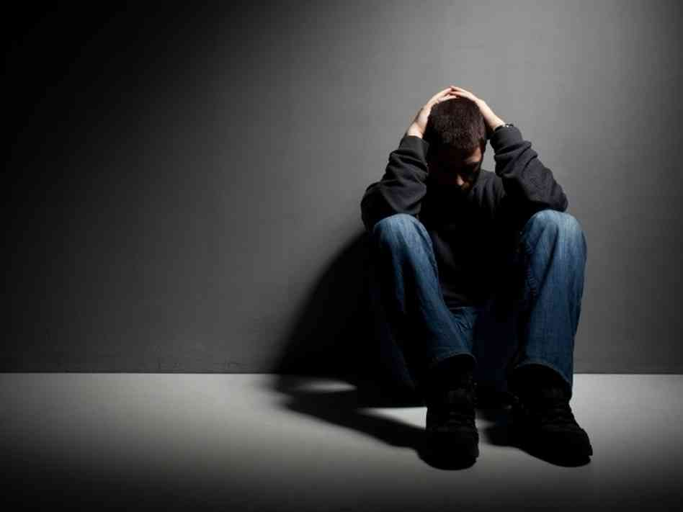


Что делать, если Вы заметили у ребёнка признаки употребления наркотиков? Не медлите – обратитесь за консультацией к врачу психиатру-наркологу Ивановского областного наркологического диспансера. Ничего постыдного в этом нет. Зависимость- это болезнь! Не надейтесь, что она пройдёт сама собой! Справиться с ней самостоятельно невозможно! Не ждите катастрофических последствий!
Мы консультируем родителей и их детей по адресу: ул. Постышева, д.54/1. Наш телефон: 37-46-55 и 33-42-04. Первый визит к специалисту возможен даже без ребёнка. На приёме родители получат полную информацию о возможностях диагностики и лечения зависимости. Строго соблюдается анонимность обращения за консультацией. В структуре нашего диспансера также существует стационар для лечения подростков, в котором работают опытные врачи, психологи и социальные работники.
Конечно, лучше предупредить эту беду. Как уберечь подростков от зависимости? Есть четыре главные меры профилактики. Первая - здоровое общество. Вторая – психическое здоровье обоих родителей. Третья - семья, основанная на взаимной любви и уважении. Четвёртая - непрерывный личностный рост. Конечно, первые три меры профилактики актуальны не каждому. Но заняться собственным здоровьем, обратиться на семейную психотерапию или начать непрерывный личностный рост мы можем уже сегодня.
Наркотическая зависимость - это не приговор. Лечить её можно и нужно. Сотни молодых людей по всей России, пройдя медико-социальную реабилитацию, выздоравливают, становятся ответственными и полноценными членами общества. Они обретают смысл жизни и счастье, личным примером вдохновляют других на выбор трезвости и подлинной свободы. Всё в наших руках.



ОБУЗ «Ивановский областной наркологический диспансер»
153000 г. Иваново, ул. Смирнова, д. 39

Детско-подростковое отделение
г. Иваново, ул. Постышева, д. 54/1
Телефон: 37-46-55
(по вопросам консультаций и лечения)

Центр профилактики зависимостей
ул. Красных зорь, д. 29/2 (по вопросам профилактики и методической помощи)

- vk.com/narkodisp37
- http://narkodisp.ru

ОБУЗ «Ивановский областной наркологический диспансер»

Как уберечь ребёнка от наркотиков?
Информация для родителей

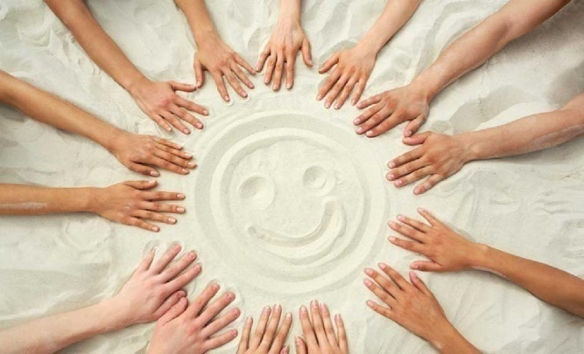

г. Иваново
2020 г.

